**Algoritma dan Structure data 2**

1. Jelaskan **secara singkat** structure data yang anda ketahui (minimal 2) :

<https://www.geeksforgeeks.org/data-structures/>

example : **disingkat sendiri**

**Linked list :** suatu struktur data yg merupakan suatu rangkaian atau daftar record  
berjenis sama. Kemudian dihubungkan melalui bantuan pointer. Pengalokasian daftar  
dapat dilakukan secara dinamis sehingga isi dari daftar dapat dimanipulasi.  
 struktur berupa rangkaian elemen saling berkait dimana setiap elemen dihubungkan  
elemen lain melalui pointer. Pointer adalah alamat elemen. Penggunaan pointer untuk  
mengacu elemen berakibat elemen-elemen bersebelahan secara logik walau tidak  
bersebelahan secara fisik di memori.

1. Fungsi-fungsi Standart yang ada pada **QUEUE**

|  |  |
| --- | --- |
| ▪ IsFull | 🡪 mengecek apakah QUEUE sudah penuh |
| ▪ IsEmpty | 🡪 mengecek apakah QUEUE sudah kosong |
| ▪ Enqueue | 🡪 menambah data pada QUEUE pada tumpukan paling belakang |
| ▪ Dequeue | 🡪 mengambil data pada QUEUE pada tumpukan paling depan |
| ▪ Show | 🡪 mencetak semua data dalam tumpukan |

1. Gambar Graph dari :

Inorder : S K E F **A** N M L U I

PreOrder : **A** K S E F U M N L I

PreOrder : cetak isi node yang dikunjungi, kunjungi Left Child, kunjungi Right Child  
 InOrder : kunjungi Left Child, cetak isi node yang dikunjungi, kunjungi Right Child  
 PostOrder : kunjungi Left Child, kunjungi Right Child cetak isi node yang dikunjungi.

<https://www.youtube.com/watch?v=cGlNehp57Y0>

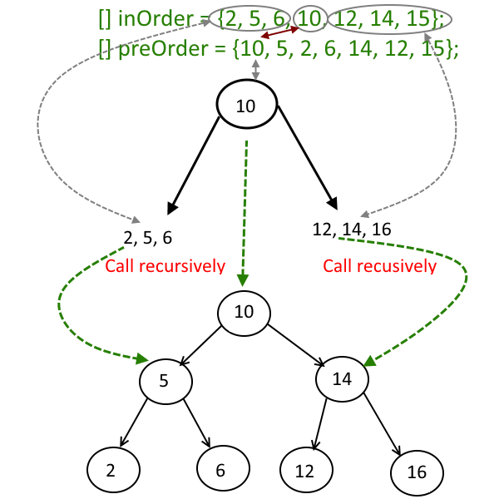

**1 2 3 4 5 6 7 8 9 10**

**S K E F A N M L U I**

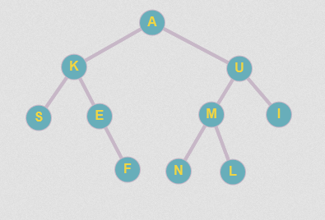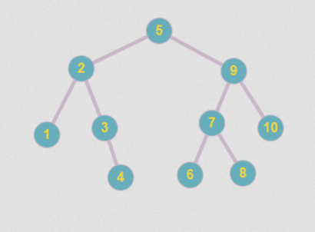

PostOrdernya : S F E K N L M I U A

1. Fungsi menghitung 1 vertex tepat 1 child .

Ex : 3-0-8-2-4-9-1-5-6 output : 0-2-4-5

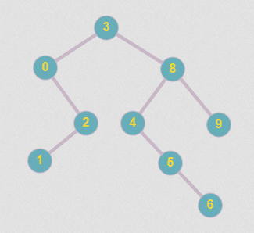

Logic :

If root->left not null & root->right null OR root-left null & root->right not null

Then cetak root

Code pakai preorder :

**GANTI SOAL UAS ASD2 2015**

1. Diketahui tiga angka A,B,C(1<= A,B <= 1000) dan C = A + B . Salah satu dari A,B,C ada yang tidak diketahui nilainya (Dilambangkan dengan ?). Cari Nilai yang tidak diketahui.

EX : input : 1 2 ?

Output : 3

Input ? 100 400

Output : 300

Logic : A + B = C

A = C – B

B = C – A

1. Gk jelas panjang ..
2. Terdapat suatu binary search tree bernama A. A mempunyai root bernilai 3. Jika di cetak secara inOrder akan menghasilkan 2 **3** 4 5 6. Ketinggian atau kedalaman dari A adalah 3
3. Gambarkan bentukk treeeeeeeeeee A !!!
4. Jika 3 dihapus / delete / hilang entah kemana, selain 2 maka angka berapa yang akan menjadi root ? jelaskan.
5. Apa yang dihasilkan jika tree A di cetak secara PostOrder!

Jawab :

**PreOrder** : cetak isi node yang dikunjungi, kunjungi Left Child, kunjungi Right Child  
  **InOrder** : kunjungi Left Child, cetak isi node yang dikunjungi, kunjungi Right Child  
  **PostOrder** : kunjungi Left Child, kunjungi Right Child cetak isi node yang dikunjungi.

1. Gambar treeeeeee

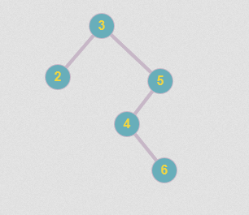

1. Ini gimana lagi.
2. PostOrder : 2 4 6 5 3